芜湖新兴铸管有限责任公司
100000m³转炉煤气

活塞位移测量
—方案

目录

一 背景概述 ……………………………………………………………………… 3
二 测量方法 ……………………………………………………………………… 4
三 系统概述 ……………………………………………………………………… 5
四 系统构成 ……………………………………………………………………… 5
五 工作原理 ……………………………………………………………………… 6
六 防爆位测仪参数 ……………………………………………………6
七 系统连接图 ……………………………………………………………………7
八 设计方案 ………………………………………………………………………8

一 背景概述：
煤气柜是钢铁企业煤气贮存的重大容器设备，是管网储配站不可缺少的储气调压的关键设备，活塞日常运行中动态的水平、倾斜参数是衡量煤气柜技术性能好坏和运行状况的重要指标之一。在气柜工作过程中，活塞随气压升降的垂直度直接影响到气柜的稳定与安全运行。一旦活塞产生位移、倾斜度过大，将可能带动 T 挡板随之倾斜飘移，从而可能导致一级皮膜挤破，产生煤气泄漏，甚至损坏 T 挡板导轮和煤气柜侧板，从而造成较大的经济损失、大气环境的污染和安全事故风险。对活塞运行过程中的倾斜、位移进行监测，及时掌握活塞的倾斜、位移状况尤其重要，也是近年安监部门重点检查的一套自动监测设备。

二 测量方法：
对于干式气柜活塞漂移值的测量，目前常用的方法一般是采用直尺定期现场测量的方法，利用气柜内侧连接缝与活塞上固定位置的测量差值，计算后读出活塞漂移值。也有利用均匀分布在活塞上装有液体的连接管道中的液体液位，目测后通过活塞上对称点的数值得出活塞漂移值。由于存在测量精度低、误差大、活塞在不停运动、人员读取时间有先后等现象，不能在线实时不间断的反映活塞的漂移值，气柜现场的环境也存在煤气泄漏的危险，带来一定的安全隐患。

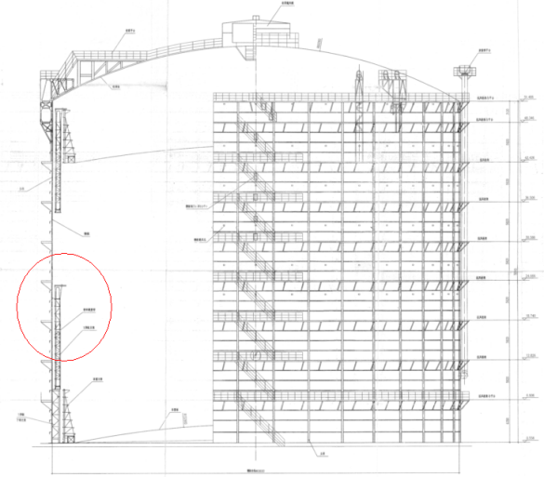
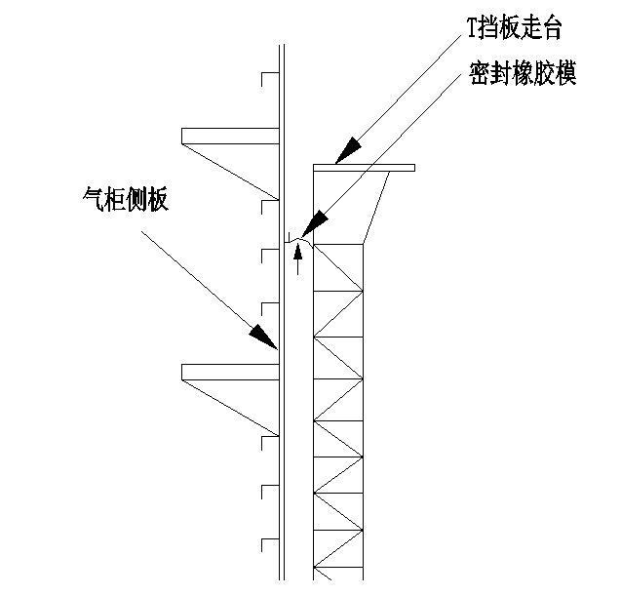
人工测量：
操作人员定期进气柜
使用测量工具—卷尺
测量位置—T挡板走台与侧板 间距

缺点：测量精度低、误差大、
活塞在不停运动、人员读取滞后

设计要求：T挡板走台与
侧板间距370±120mm

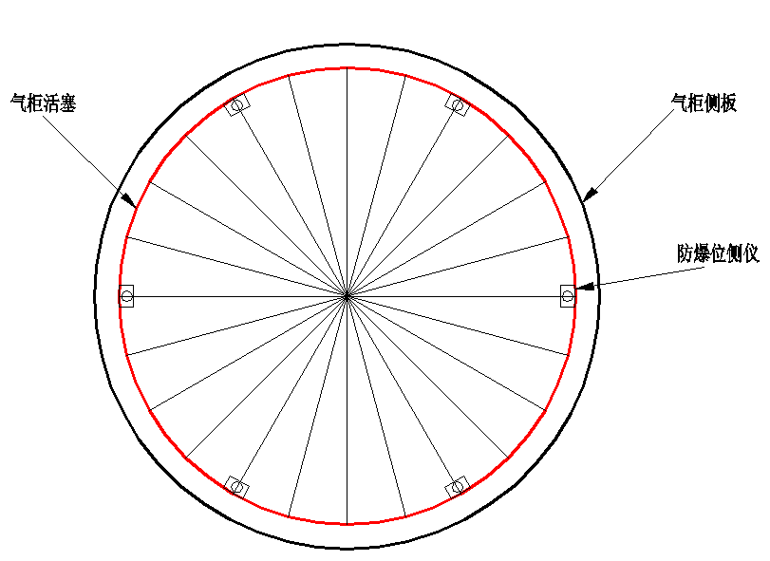
在线测量：
在线测量方式
测量仪表—防爆激光位测仪
测量位置—T挡板走台与侧板 间距
测量点分布—六点均布，实时在线监测

为了实现气柜的安全生产，有必要对气柜活塞漂移值进行实时测量。气柜存在直径过大，同一平面各个位置的相对形变不一定一致，为了满足煤气柜活塞漂移值测量的要求，所以取得安装点越多越具有代表性，在保证柜体测量的准确性和水平要求及简化系统、降低成本的综合考虑下，在气柜的顶部圆周外围上均匀分布6个测点，将气柜同一平面分成相对独立的六个部分。

三 系统概述：
防爆位测仪作为传感单元、PLC作为中央处理核心单元、网关作为网络数据交互、操作面板和智能声光报警器，TPC触摸一体机作为人机交互界面。需全部采用先进可靠的电气产品，完成煤气柜活塞位置的检测和报警功能，让煤气柜操作人员及时准确地了解煤气柜活塞的位置和状态，为煤气柜的安全生产运行提供了可靠的保证。

四 系统构成：
本系统需由数据采集箱和六套智能防爆位测仪传感器组成。
数据采集箱主要由CPU、SM、智能声光报警器、信号隔离器、触摸一体机和工业级网关以及一体化电源等组成。其中柜内活塞6个智能防爆位测仪的位置信号通过信号隔离器采集抗干扰处理后送给PLC SM模块进行数据处理。
智能防爆位测仪固定安装在气柜的内部（护栏走道的内测），均匀分布6个测点，分别位于0°、60°、120°、180°、240°、300°，6个方位。该装置信号线通过防爆穿管集中汇总连接柜内防腐防爆接线箱内，由气柜顶部出风口引出，通过屏蔽电缆和控制室内的数据采集箱相连。

五 工作原理：
柜内6个智能防爆位测仪，跟随气柜的上下运动，由于气柜的侧壁是固定不动的，所以通过防爆位测仪可以进行活塞边缘和气柜侧壁间距离的测量，并转换为工业控制标准的（4-20）毫安电流信号经屏蔽电缆传输到中控室，再通过PLC采集，译码、运算、比较后得出各个方位活塞位置在触摸屏上进行数据显示，得出气柜活塞漂移值。数据采集到系统后就可以设置报警值进行声光报警，可随时查看实时与历史趋势曲线和报警记录。

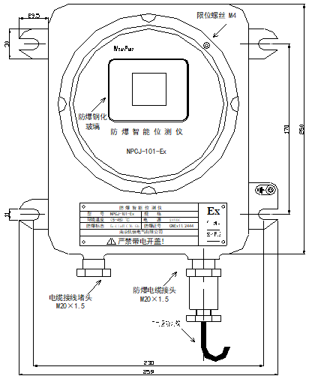
六 防爆位测仪参数：
隔爆等级：ExdⅡCT4
工作电压［V］:18～30 DC
测量频率［HZ］:1～33
电流输出［mA］:4～20
负载最大值［Ω］：250
环境温度［℃］:-10～60
电气防护：反向保护、过载保护、短路保护
安全等级：激光功率≤4.1mW,波长650nm，脉冲1.3ns，激光等级为2级

七 系统连接图：

八 设计方案：

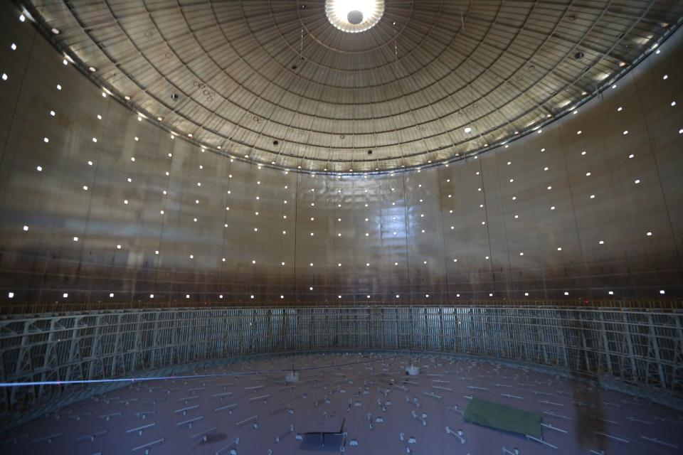

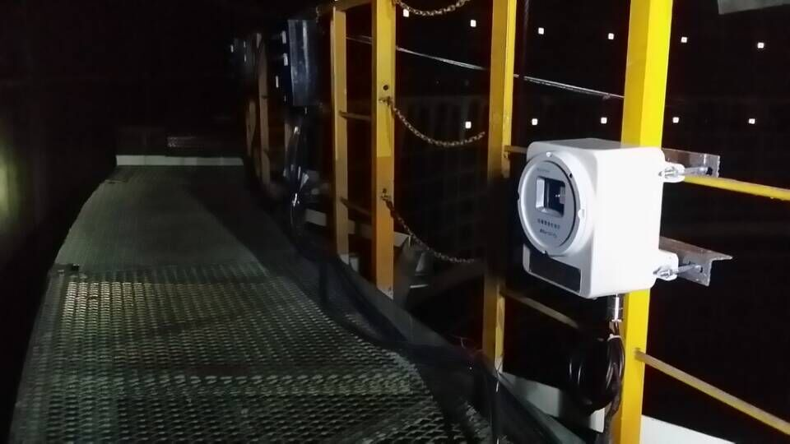

1. 防爆位测仪安装。将智能防爆位测仪用安装支架固定在护栏上（护栏走道的内测），均匀分布6个测点，分别位于0°、60°、120°、180°、240°、300°，6个方位。通过防爆穿管集中汇总连接柜内防腐防爆接线箱内，由气柜顶部出风口引出。
2.安装防爆不锈钢管。由气柜顶部到气柜底部需要焊接约40米左右管径20mm的防爆不锈钢管，用于防爆位测仪信号引入到中控室。
3.系统连接。将煤气柜的位置信号通过PLC采集，在触摸屏上进行数据显示和分析，得出气柜活塞漂移值。数据采集到系统后就可以设置报警值进行声光报警，可随时查看实时与历史趋势曲线和报警记录。
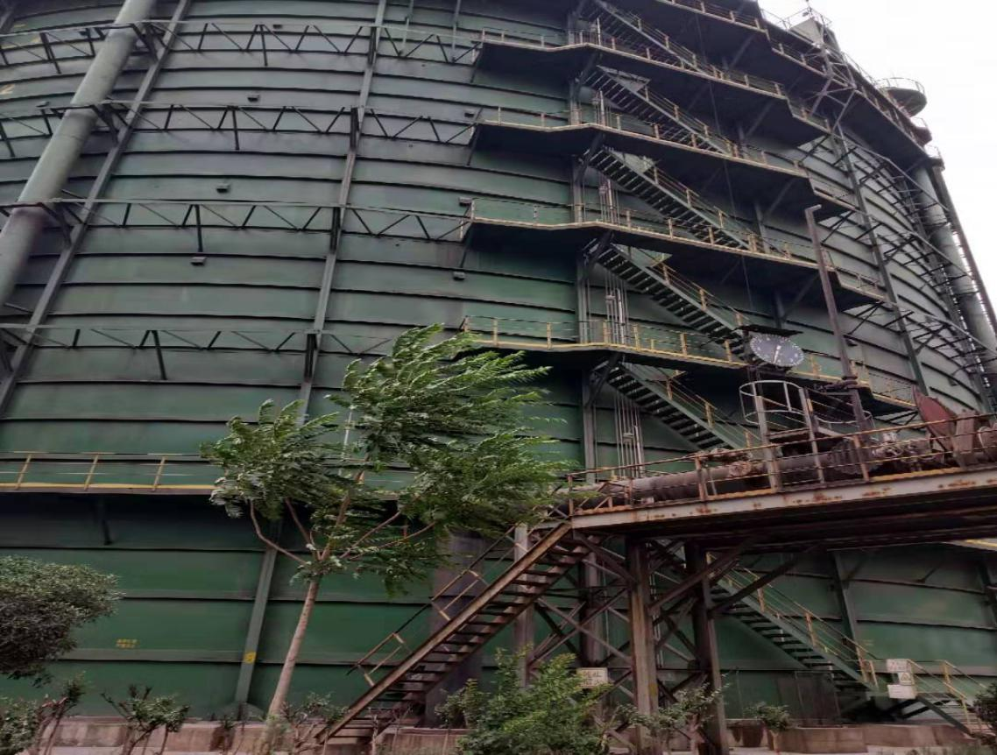
4.上位机系统连接。将数据采集箱预留的以太网数据线，连接原有的PLC系统中，上位机上增加数据显示界面。

